# DEDICACE

A

M. MBIA CYRILLE

# LISTE DES FIGURES

Figure 1:Création d'une branche (Source:https://github.com/login) 8

Figure 2 : Effectuer un checkout (Source:https://github.com/chekout) 8

Figure 3 :Selectionner les dossiers (Source;https://github.com/selection) 8

Figure 4 : Page accueil (Source : localhost/iai-vote-system) 9

Figure 5 : Srcutin de liste (Source: localhost/iai-système-vote) 9

Figure 6 : Choix de l'utilisateur (Source:localhost/iai-system-vote) 10

Figure 7 :Base de données admi b(Source: localhost) 10

Figure 8 :Identifiant admin (Source: localhost/iai-système-vote) 10

Figure 9 :Session de bienvenu (Source: localhost/iai-système-vote) 11

Figure 10 : Liste de candidats (Source :iai-système-vote) 11

Figure 11 : Ajout d'un matricule(Source: iai-système-vote) 12

Figure 12 : Rapport Elections (Source: localhost/iai-système-vote ) 12

Figure 13 : Vue des utilisateurs (Source :localhost/iai-système-vote) 13

Figure 14 :Profit utilisateur (Source: localhost/iai-système-vote) 13

Figure 15 : Dernière connexion des personnes du système (Source :localhost/iai-système-vote) 14

Figure 16 : Statistique (Source:localhost/iai-système-statistique) 14

Figure 17 : Sondage(Source : localhost/iai-système-sondage) 15

Figure 18 : Budget (Source : localhost/iai-système-budget) 15

Figure 19 : Vote d'un president (Source: localhost/iai-système-vote) 16

Figure 20 :Choix du vice president (Source localhost/iai-système-vote) 16

Figure 21 :Vote d'un conseiller(Source:localhost/iai-système-vote) 17

Figure 22 (Secrétaires des sports) 17

Figure 23 : Vote du chargé du divertissement (Source: localhost/iai-système-vote) 18

Figure 24 : Vote du tresororier (Source :localhost/iai-système-vote) 18

Figure 25 : Vice tresorier (Source :localhost/iai-système-vote) 19

Figure 26 : Chargé du trannsport (Source : localhost/iai-système-vote) 19

Figure 27 : Candidats choisis (Source : localhost/iai-système-vote) 20

Figure 28 : Dernière validatinj du vote (Source:localhost/iai-système-vote) 20

Figure 29 : connexion candidat(Source:iai-vote-systeme) 21

Figure 30 : menu candidat (Source:localhost/iai-systeme-vue candidat) 22

Figure 31: Liste des candidats(Source;localhost:iai-system-liste candidats) 22

Figure 32 : images des differents électeurs (Source:localhost/iai-system/view candidate) 23

Figure 33 : inscription d'un elève(Source:localhost/iai-system-inscription élève ) 24

Figure 34 : Information l'élève (Source:localhost/iai-system/liste-etudiant) 25

Figure 35 : Vote etudiant(Source:localhost/iai-system-vote) 26

Figure 36 : Création d'un new repository (Source: githubdjoko.com) 31

Figure 37 :Initialisation du depot (Source: ,F\ GROUPE 3 GESTION ELECTION IAI) 31

Figure 38 : Enregistrement du travail (Source:F\ GROUPE 3 GESTION ELECTION IAI) 31

Figure 39 : Enregistrement modifications(Source: F\GROUPE ELECTION IAI) 32

Figure 40 :mettre en ligne (Source: //github.com/dseyar/GROUPE ELECTION IAI) 32

Figure 41 : Projet en ligne(Source: //github.com dseyar.com) 33

# INTRODUCTION GENERALE

Depuis de nombreux années, le système de gestions de votes au sein du campus IAI-CAMEROUN se fait de manières archaïques ;après un constat observé a cet effet,nous nous sommes confrontés a certains difficultés via d’ordres de la s écurité des votes.Notre rapport qui s’inscrit sur le cadre de la gestion des votes de IAI-Cameroun.Nous allons vous présenter un dossier API,dossier de réalisation,dossier sur Github qui n ous mpontrera comment nous avons éffectuer le travail collaboratif et anfin nous allons vous parlez du dossier de test utilitaire

# DOSSIER REALISATION

## INTRODUCTION

Cette partie explique les étapes de réalisation du projet avec tous les outils utilisés et ainsi que les différents modules développés par chaque membre qui ont participé au projet.

## MODULS DEVELOPPES PAR CHAQUE MENBRE

### Premier membre : Etudiant DJOKO KAMDEM

Je me suisintéressé en général sur tous les fonctionnalités de l’application, a particularité sur le modulé authentification ; pour cela a travers l’espace git voici comment nous allons posséder pour effectuer la fonctionnalité Authentification :

Intervention de **DJOKO KAMDEM Camille SEYAR**



Figure 1:Création d'une branche (Source:https://github.com/login)

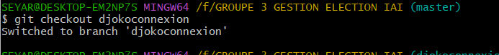

Figure 2 : Effectuer un checkout (Source:https://github.com/chekout)

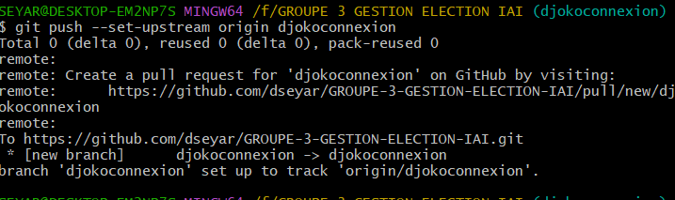

Figure 3 :Selectionner les dossiers (Source;https://github.com/selection)

Une fois sur l’application nous voyons cette page :



Figure 4 : Page accueil (Source : localhost/iai-vote-system)

Après avoir fait un clique sur commencé,voila la fenètre qui s’ouvre

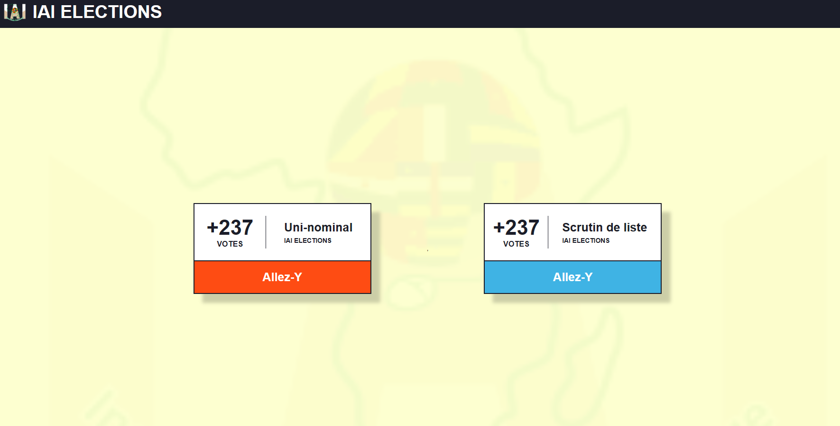

Figure 5 : Srcutin de liste (Source: localhost/iai-système-vote)

Nous allons faire un clique sur scrutin de liste IAI Elections

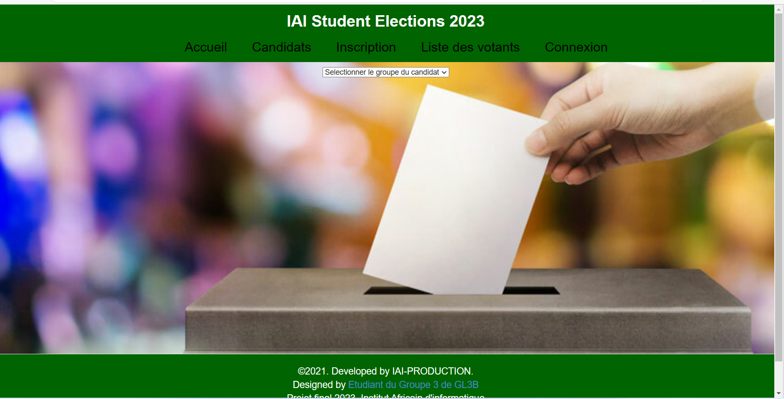

Figure 6 : Choix de l'utilisateur (Source:localhost/iai-system-vote)

Nous allons déjà nous connectés en tant qu’administrateur :

En mettant ses identifiants suivants :



Figure 7 :Base de données admi b(Source: localhost)

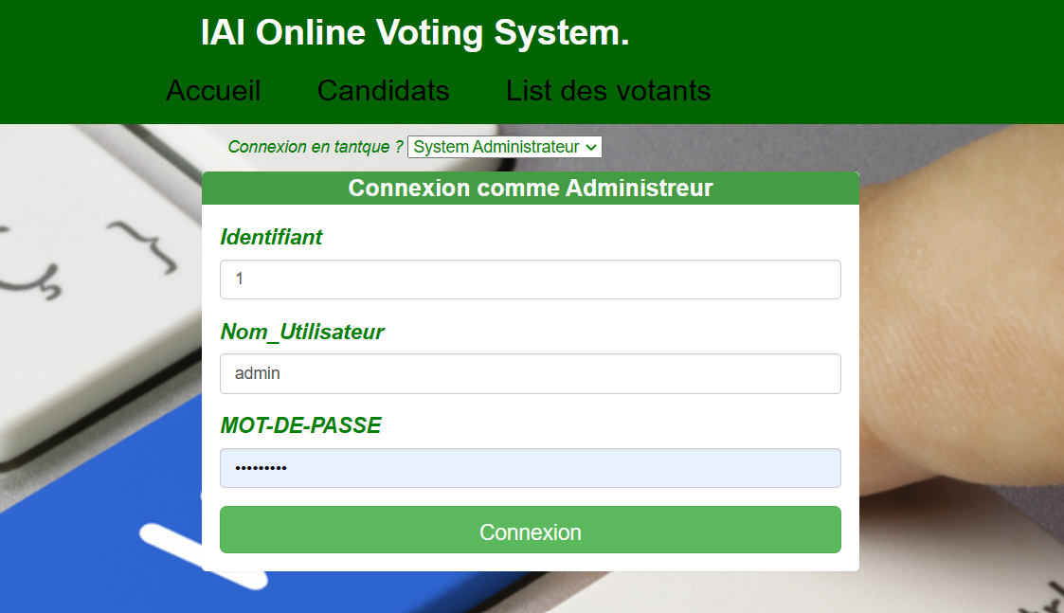

Figure 8 :Identifiant admin (Source: localhost/iai-système-vote)

La session donne la bienvenu a l’administrateur comme suit:

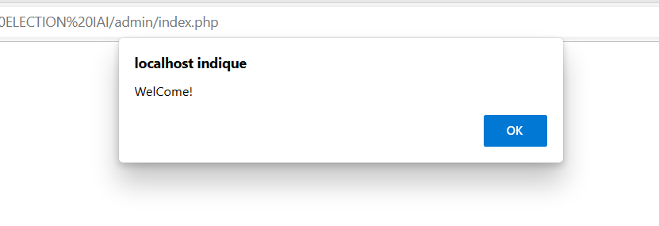

Figure 9 :Session de bienvenu (Source: localhost/iai-système-vote)

Ou dans sa page qui regroupe la liste des personnes qui ont eéffectuées un vote,ainsi que les différents menus : Vu du candidat,vue des electeurs,rapports des elections,vu d’utilisateur,derniere connexion,statistique

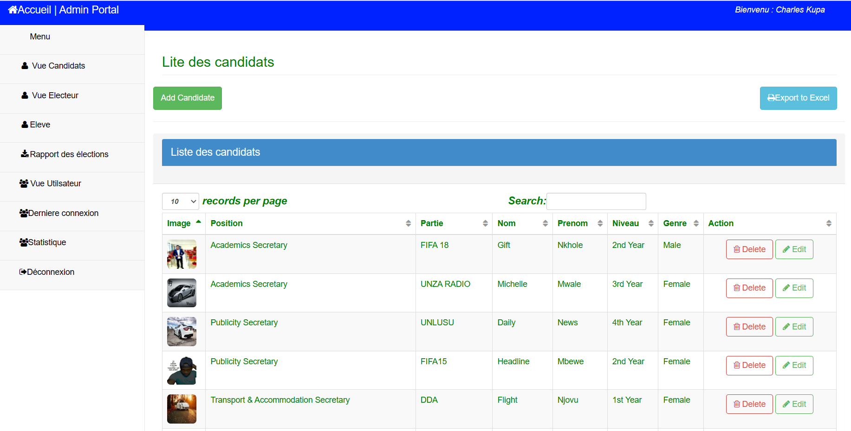

Figure 10 : Liste de candidats (Source :iai-système-vote)

Avant de passer a un vote, essayons d’abord de parcourrir les différents onglets de notre projet,question de vous presenter quelques menus.

Menu vue des électeurs :

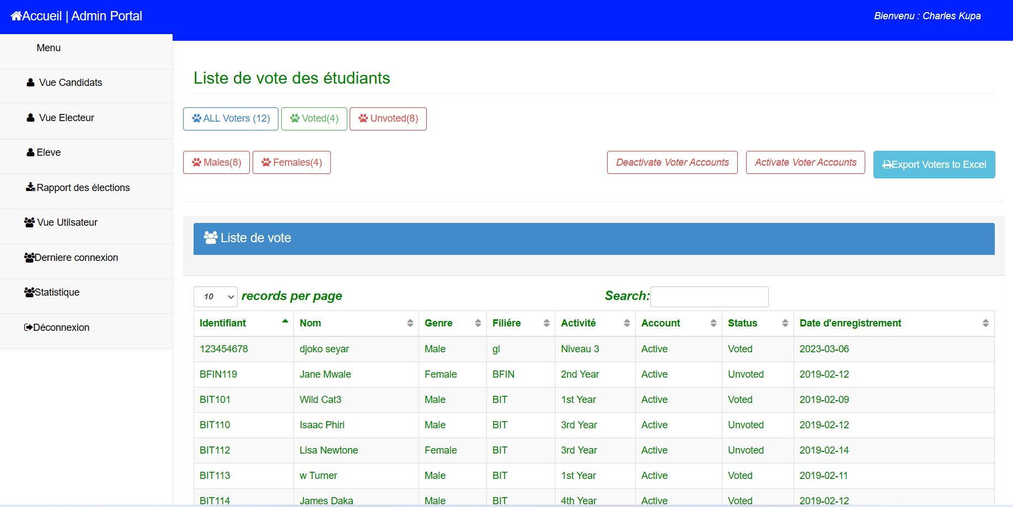

Figure 11 : Ajout d'un matricule(Source: iai-système-vote)

Ensuite nous avons le menu élève :

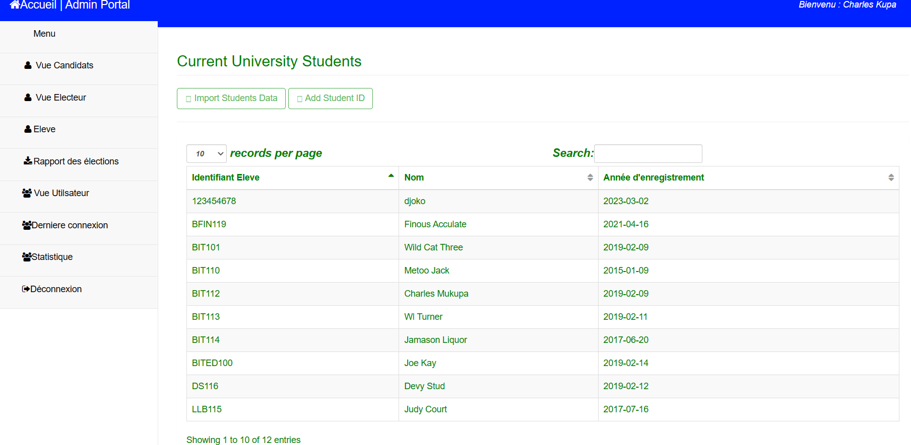

Figure 12 : Rapport Elections (Source: localhost/iai-système-vote )

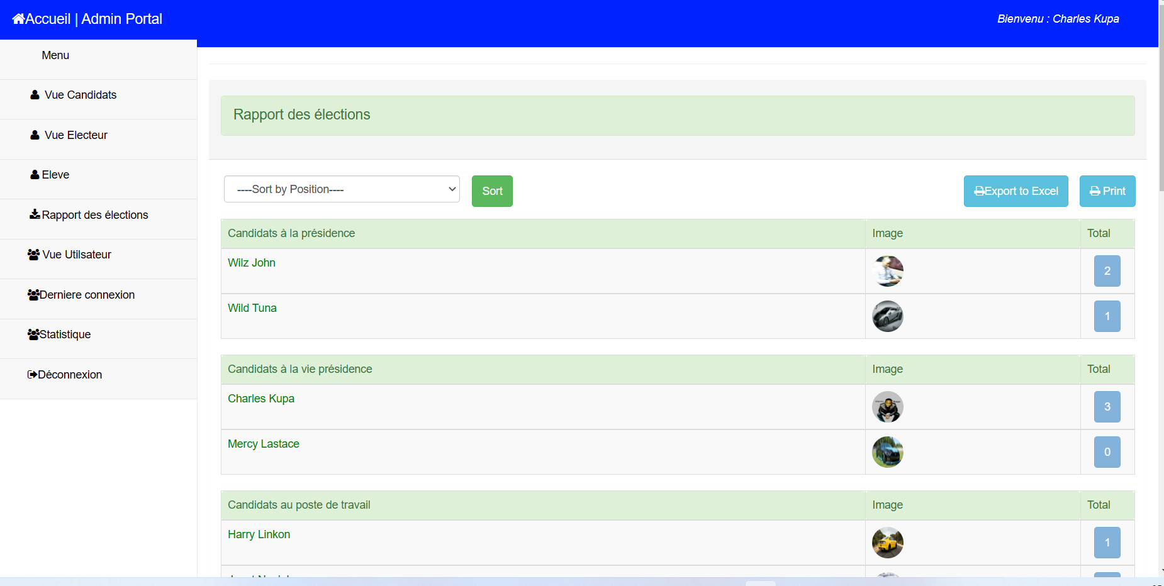

Figure 13 : Vue des utilisateurs (Source :localhost/iai-système-vote)

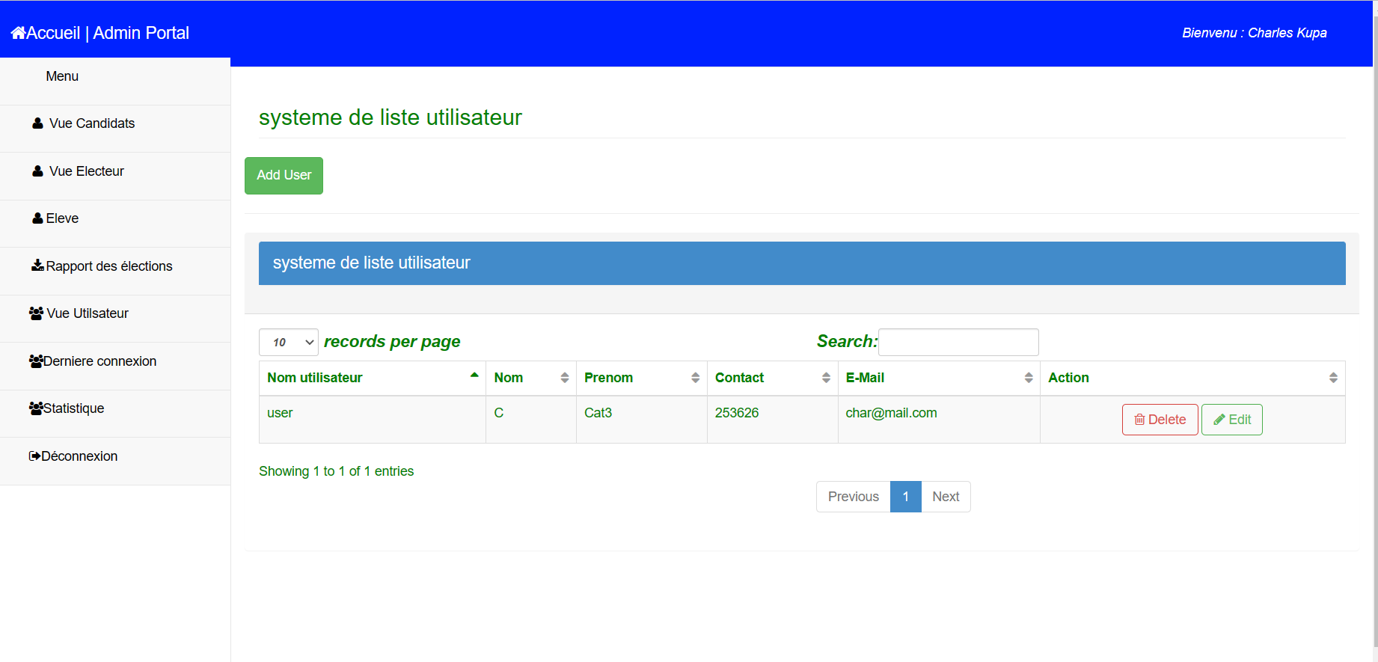

Figure 14 :Profit utilisateur (Source: localhost/iai-système-vote)

Dernière connexion des personnes du système :

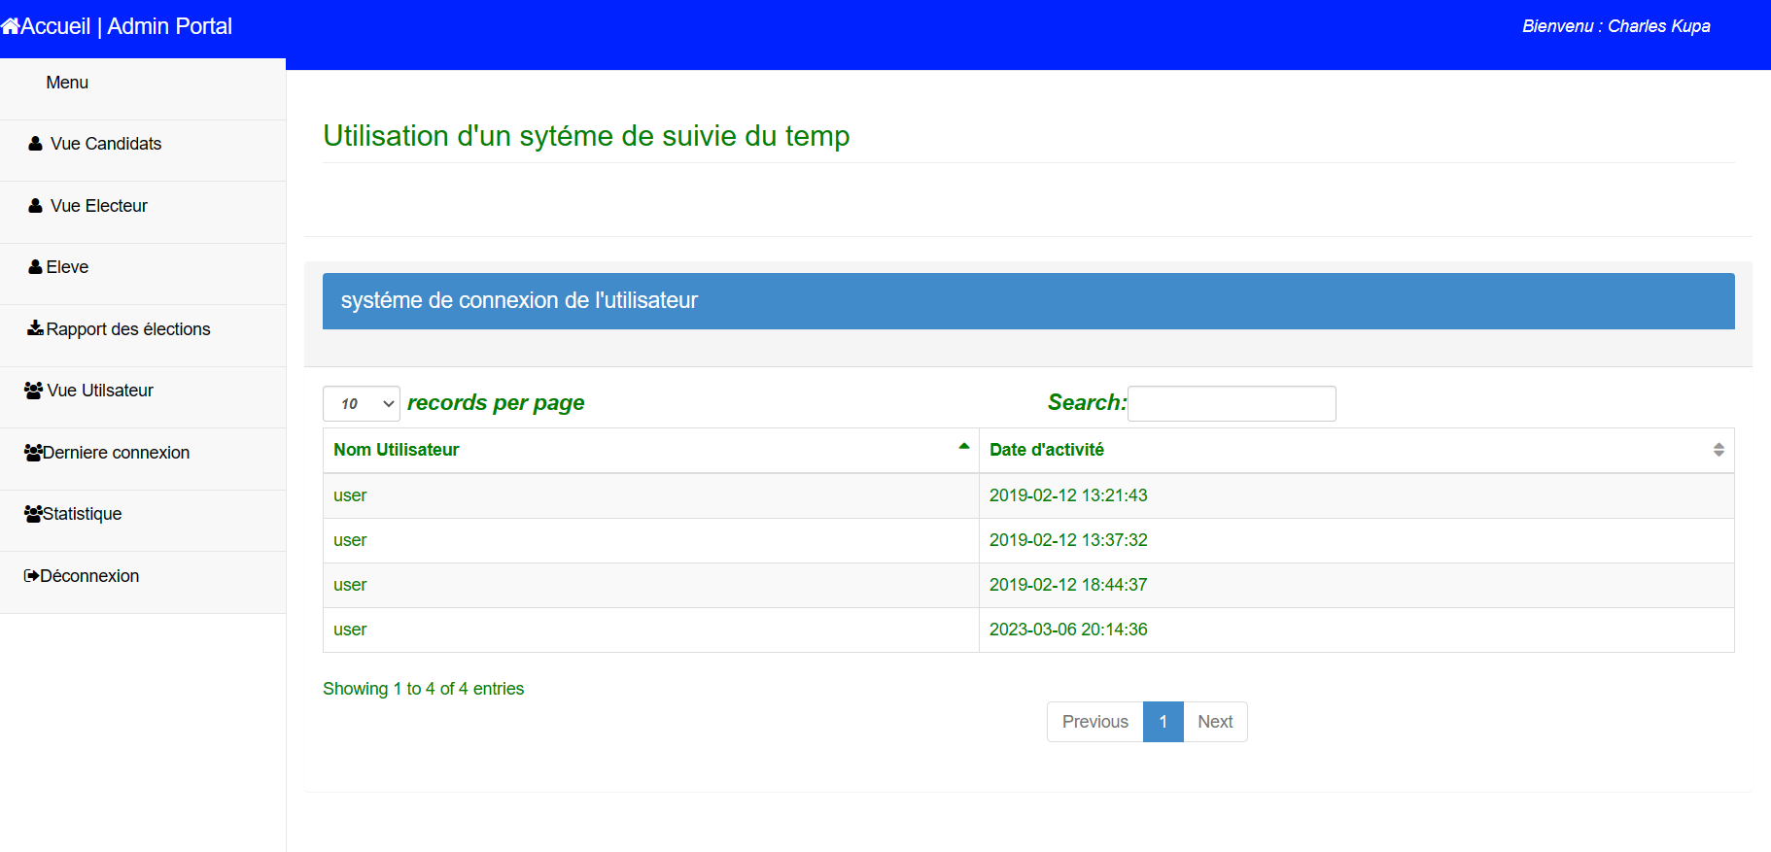

Figure 15 : Dernière connexion des personnes du système (Source :localhost/iai-système-vote)

Nous avons également la partie statistique

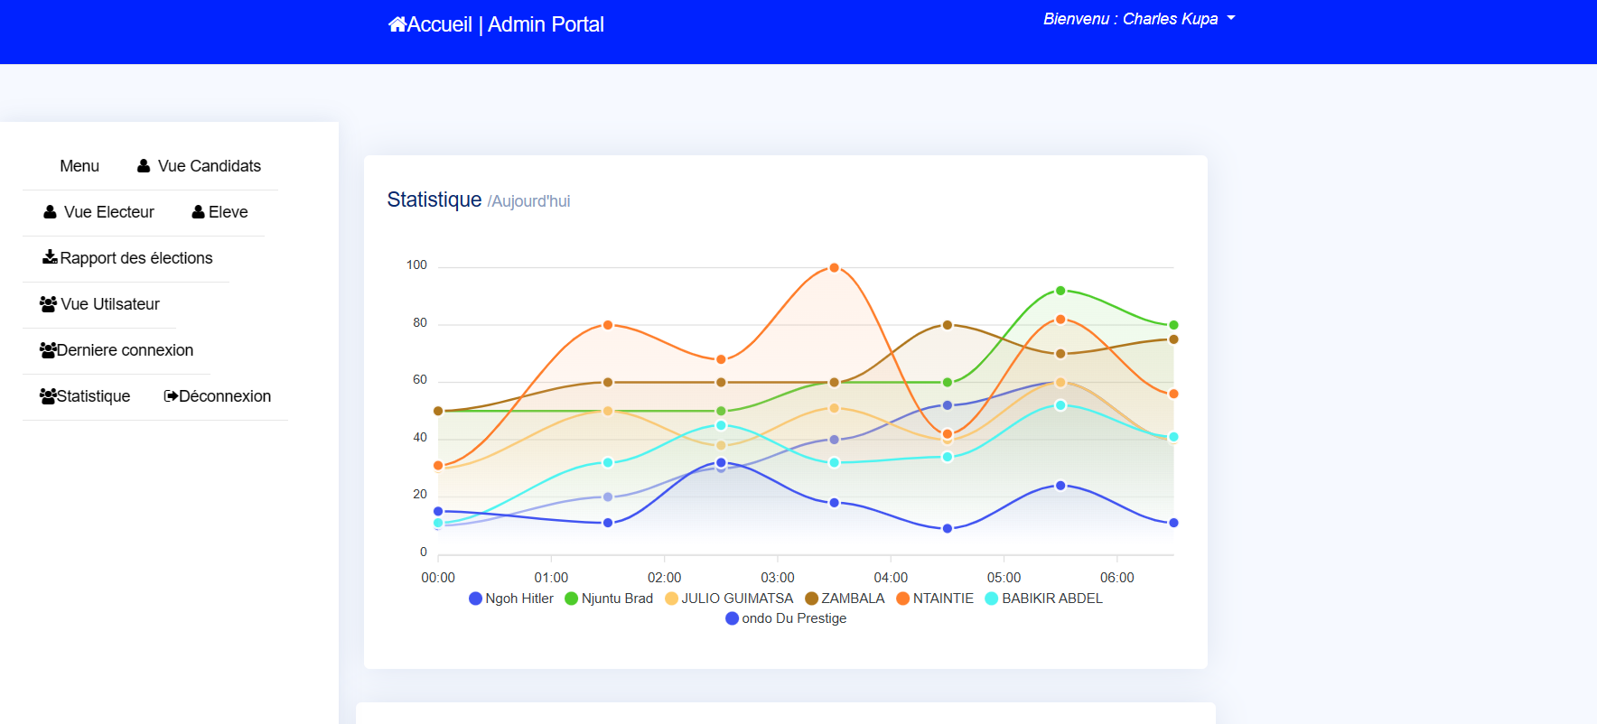

Figure 16 : Statistique (Source:localhost/iai-système-statistique)

**La phase du sondage :**

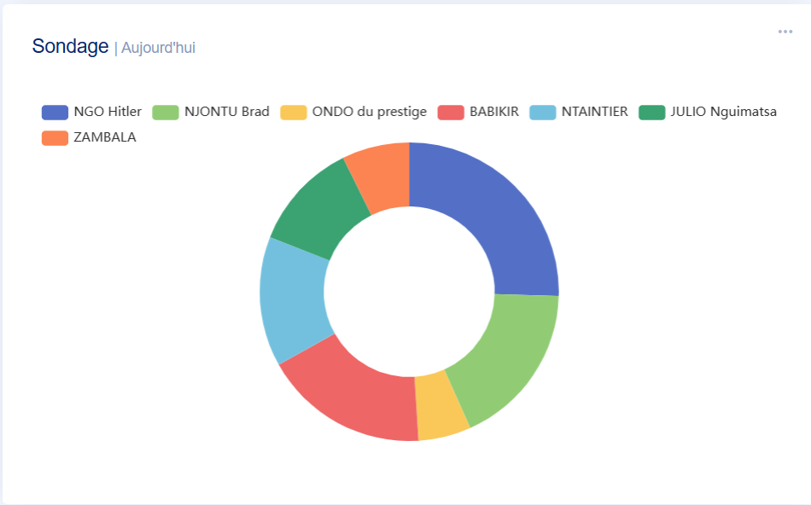

Figure 17 : Sondage(Source : localhost/iai-système-sondage)

Pour suivre nous avons le rapport des differents budget :

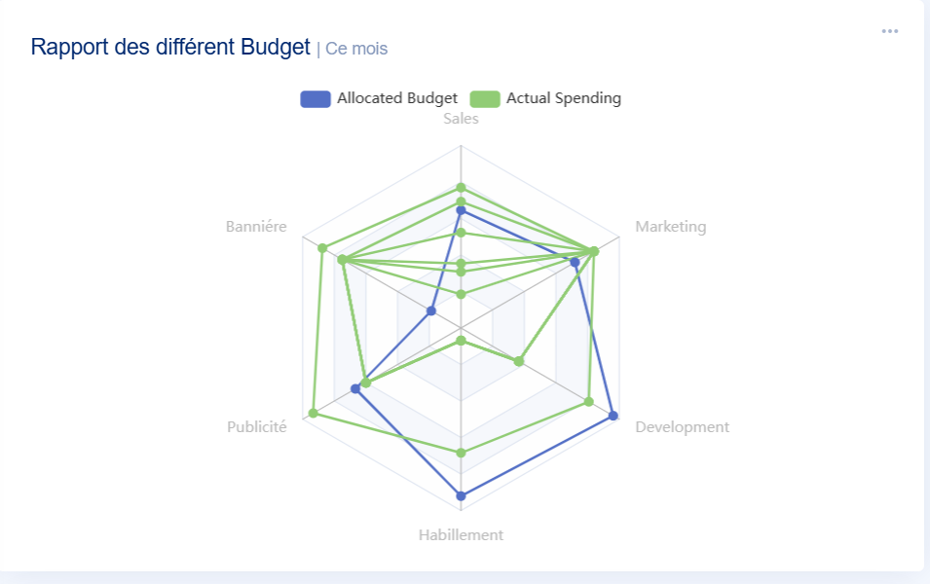

Figure 18 : Budget (Source : localhost/iai-système-budget)

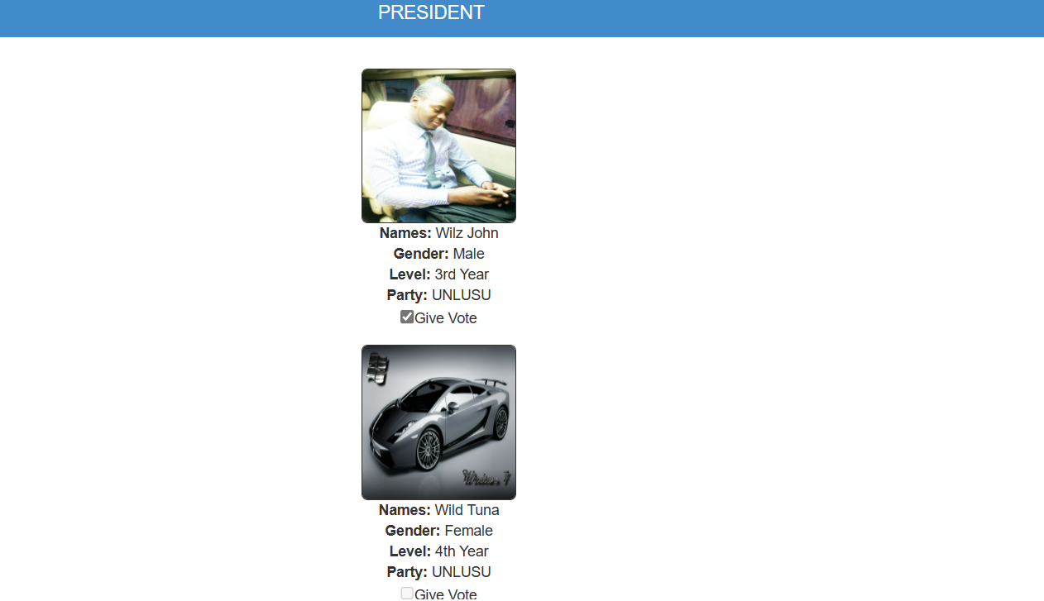

Figure 19 : Vote d'un president (Source: localhost/iai-système-vote)

Ensuite pour le vice président,il choisit de voter la deuxième personne :

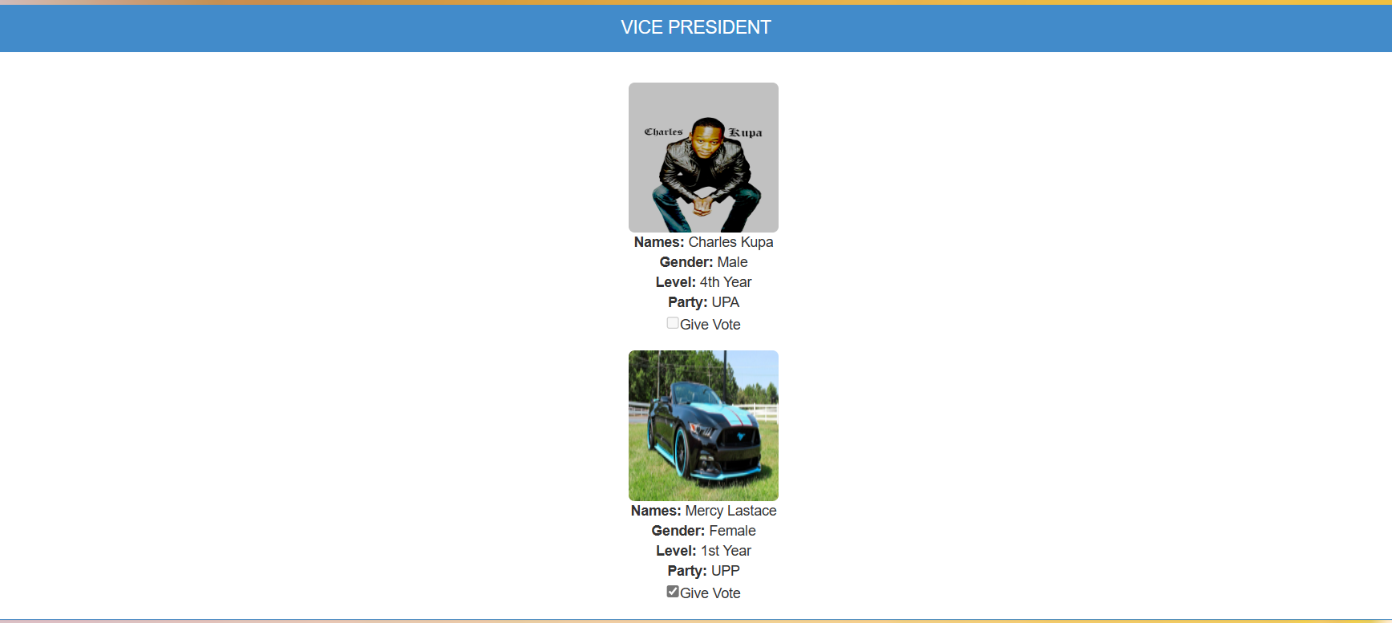

Figure 20 :Choix du vice president (Source localhost/iai-système-vote)

Pour le conseiller il decide de prendre la premiere proposition :



Figure 21 :Vote d'un conseiller(Source:localhost/iai-système-vote)

Pour le secretaire des sports,il choisit egalement de faire le Deuxieme

choix :

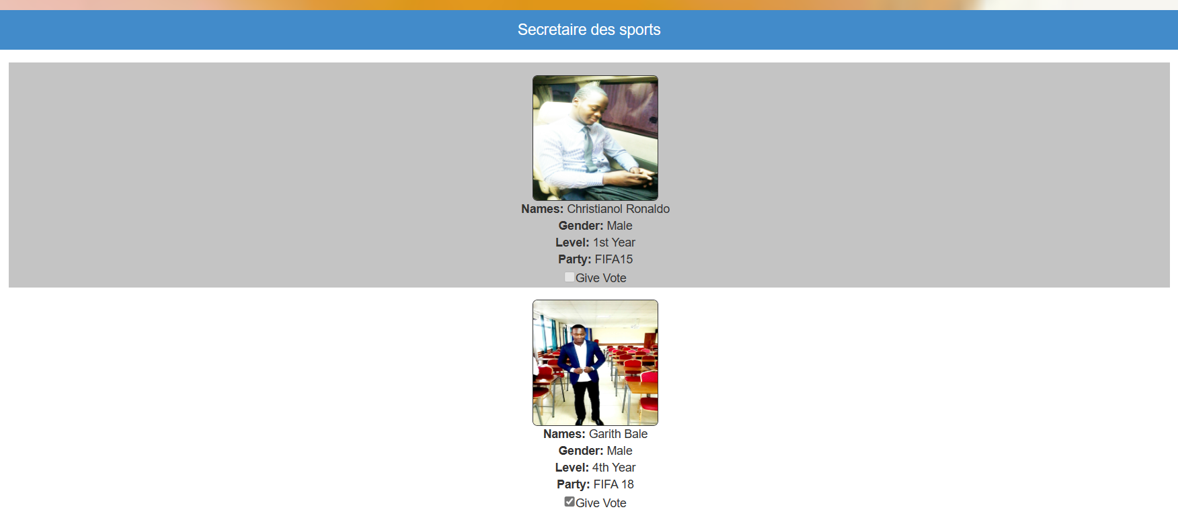

Figure 22 (Secrétaires des sports)

Pour le charger de divertissement,il peut aussi choisir quelqu’un autre :

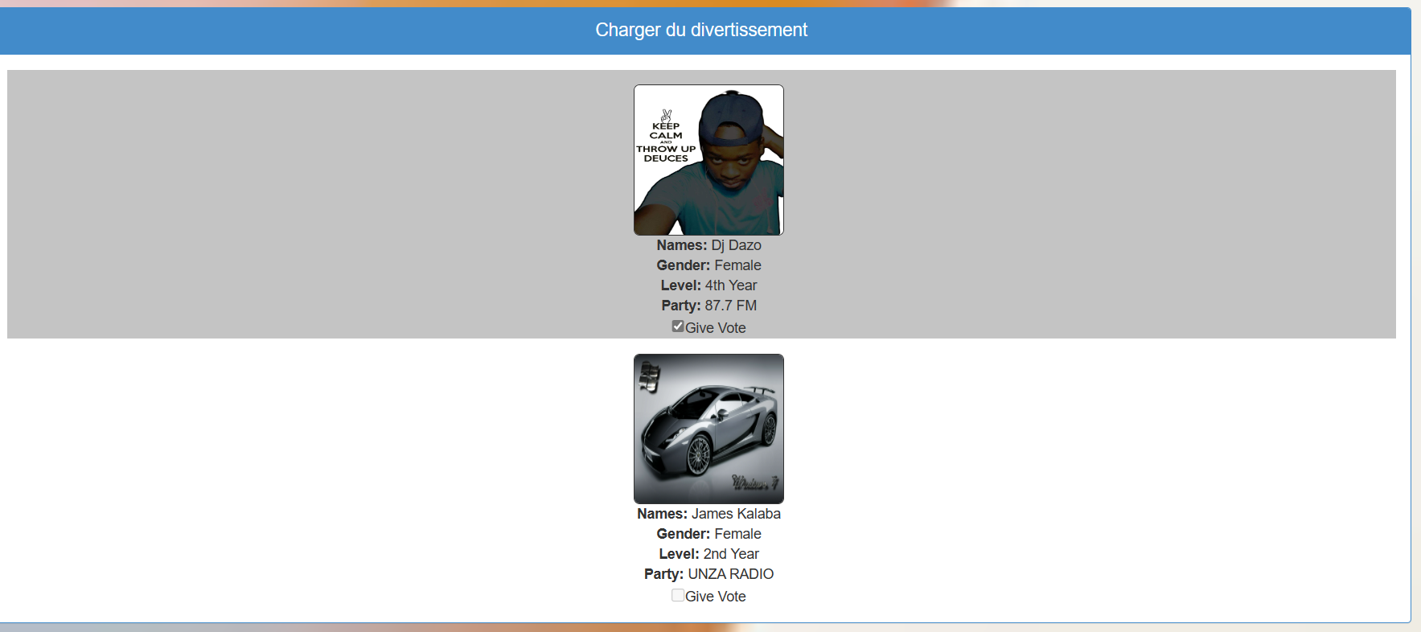

Figure 23 : Vote du chargé du divertissement (Source: localhost/iai-système-vote)

Le choix d’un tresorier :

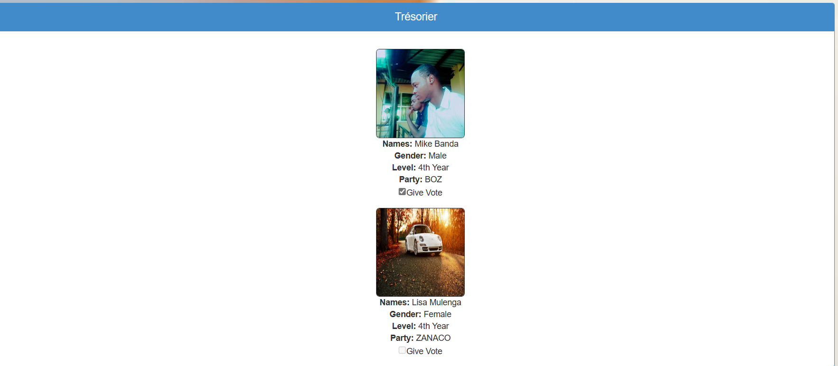

Figure 24 : Vote du tresororier (Source :localhost/iai-système-vote)

Vice trésorier :

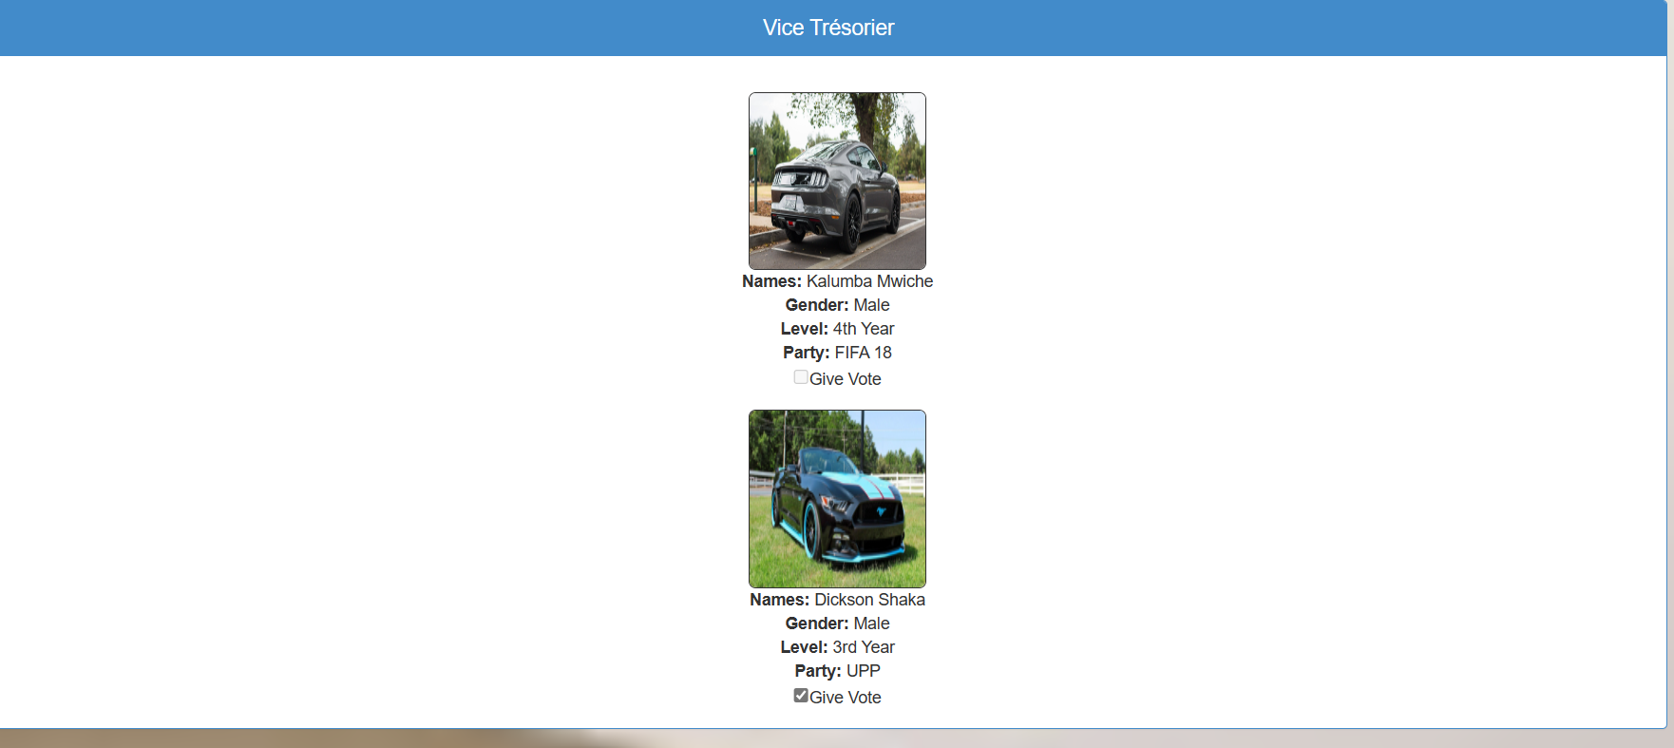

Figure 25 : Vice tresorier (Source :localhost/iai-système-vote)

Charger de transport :

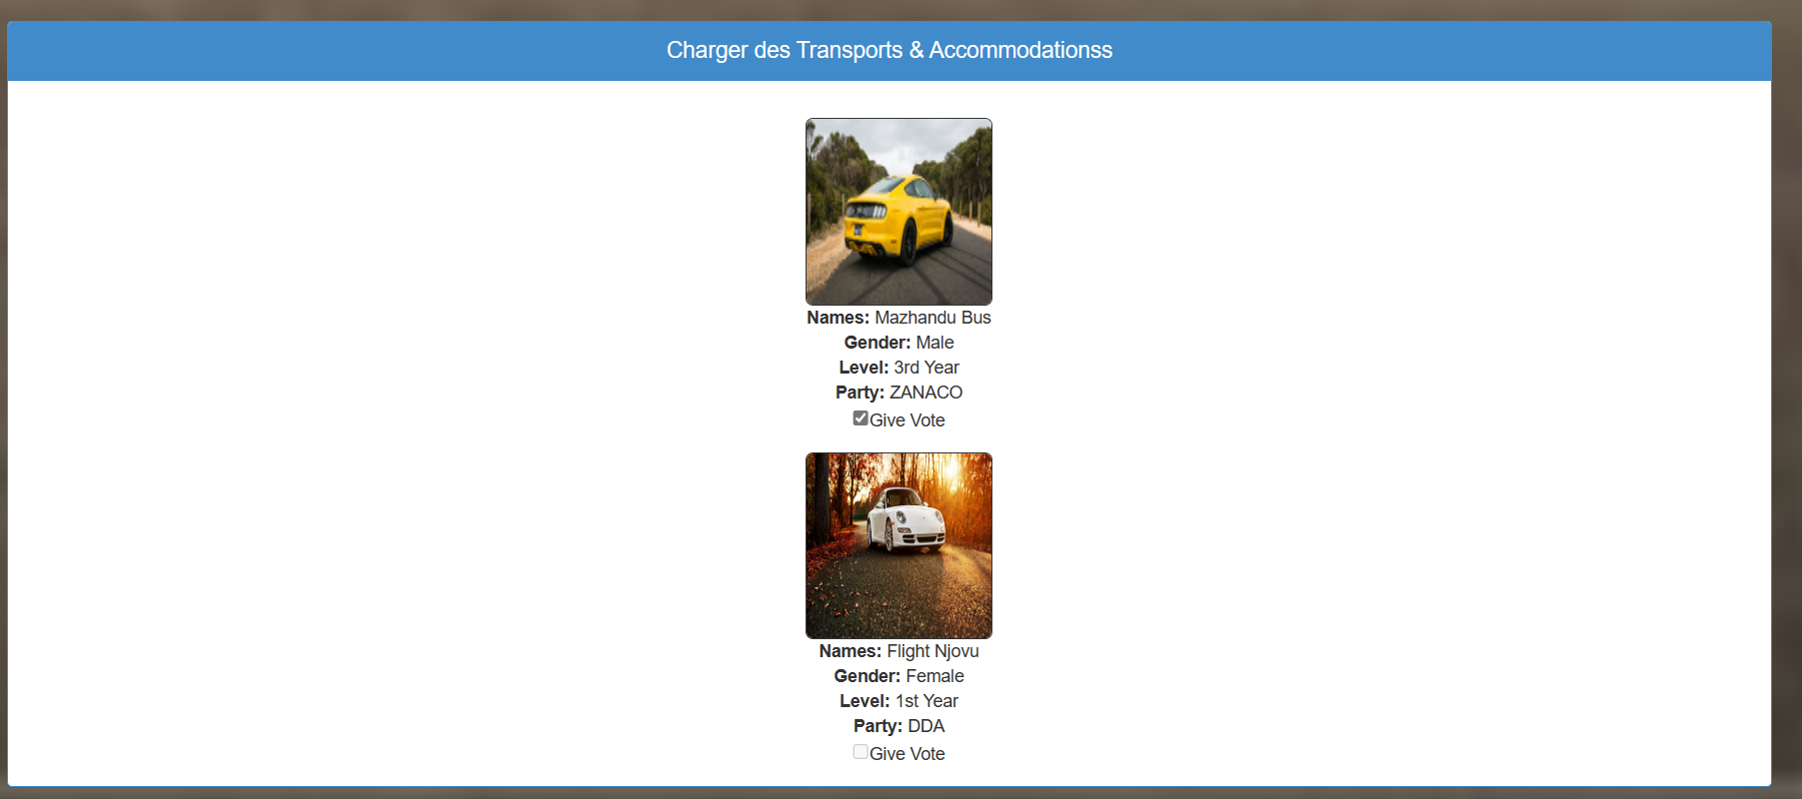

Figure 26 : Chargé du transport (Source : localhost/iai-système-vote)

Secrétaire académique, puis on clique sur envoyer lorsqu’on a fini de faire le choix de nos votes :

Lorsqu’on soumet nos candidats, notre interface nous résume la liste des personnes qu’on a voté comme suit :

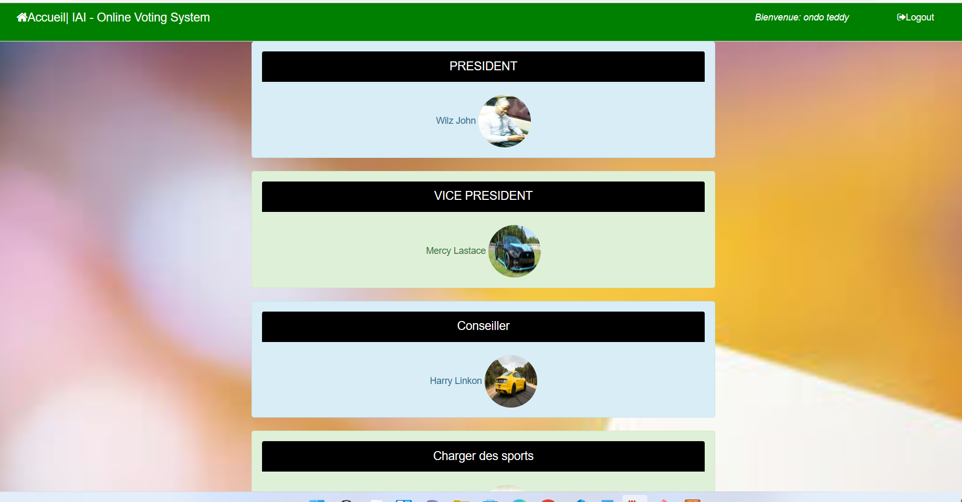

Figure 27 : Candidats choisis (Source : localhost/iai-système-vote)

Maintenant nous partons en bas pour pouvoir faire notre dernière validation :

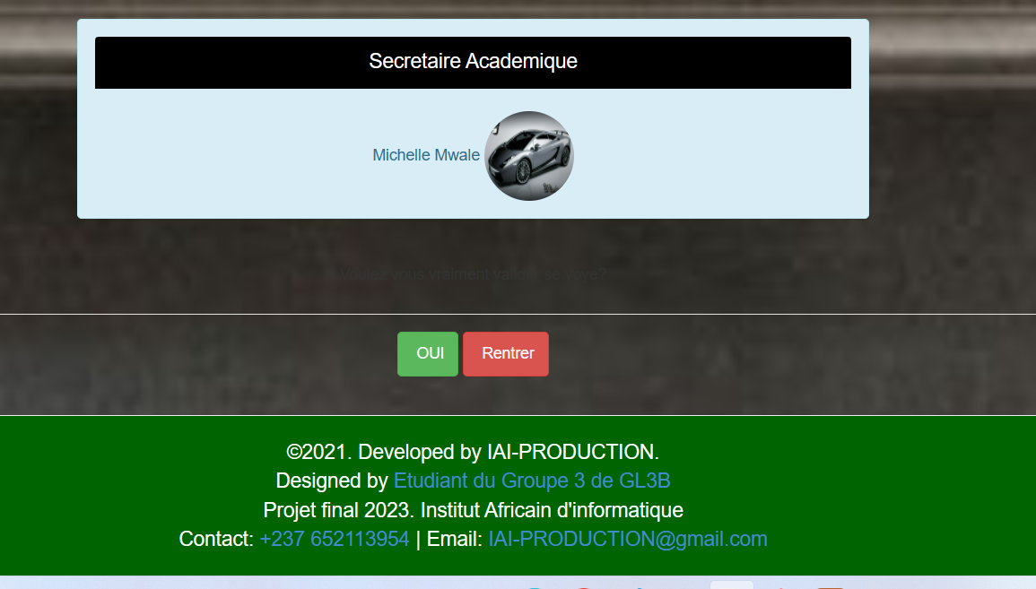

Figure 28 : Dernière validatinj du vote (Source:localhost/iai-système-vote)

Une fois que ce vote s’est b ien passé, l’interface de l’etudiant revient au menu de depart ;

### Etudiante ONDO DU PRESTIGE

MODULE : RAPPORT DES ELECTIONS

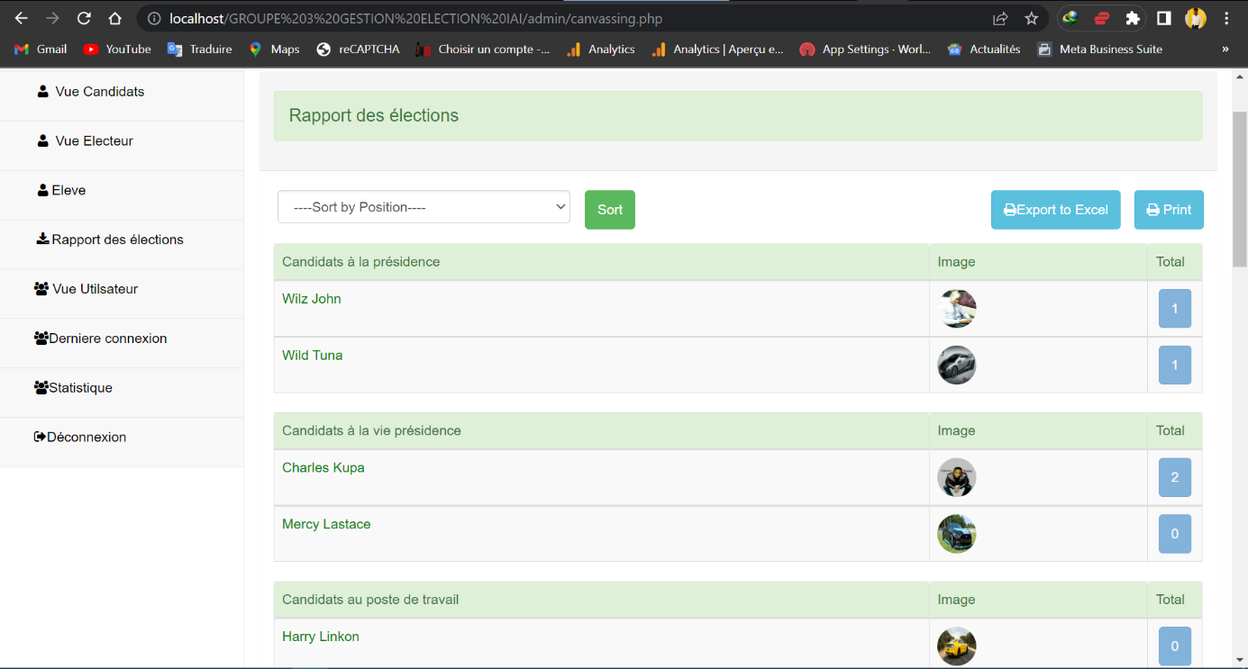Apres s’être connecté, l’administrateur a accès au tableau de bord. Le rapport des élections fait allusion au compte rendu des votes lors des élections c’est-à-dire de faire la somme totale des voix de chaque candidat aux différents postes du comité afinde faciliter la tache lors du décompte.

Figure 29 : deroulement vote (Source:localhost/IAI-vote-Rapport elections)

* 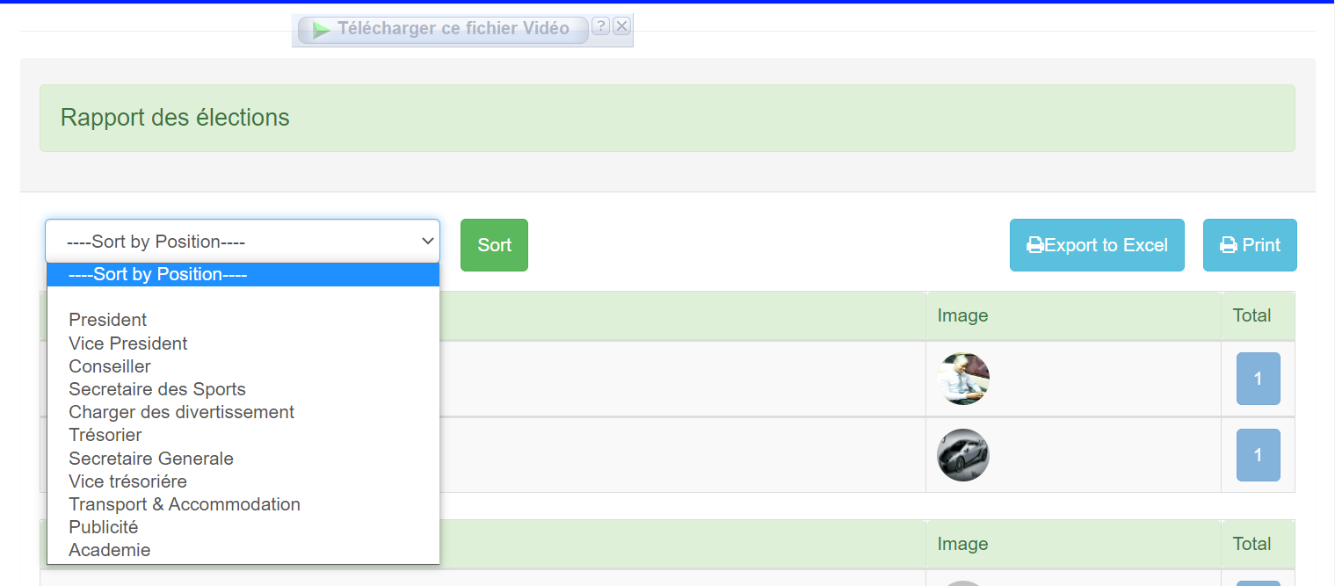Toujours au niveau du rapport des élections nous avons une barre de recherche « sort by position » ou l’administrateur peut rechercher un poste du comité et voir les candidats inscrit au poste choisi afin de gagner en temps. Cela se présente comme suit :

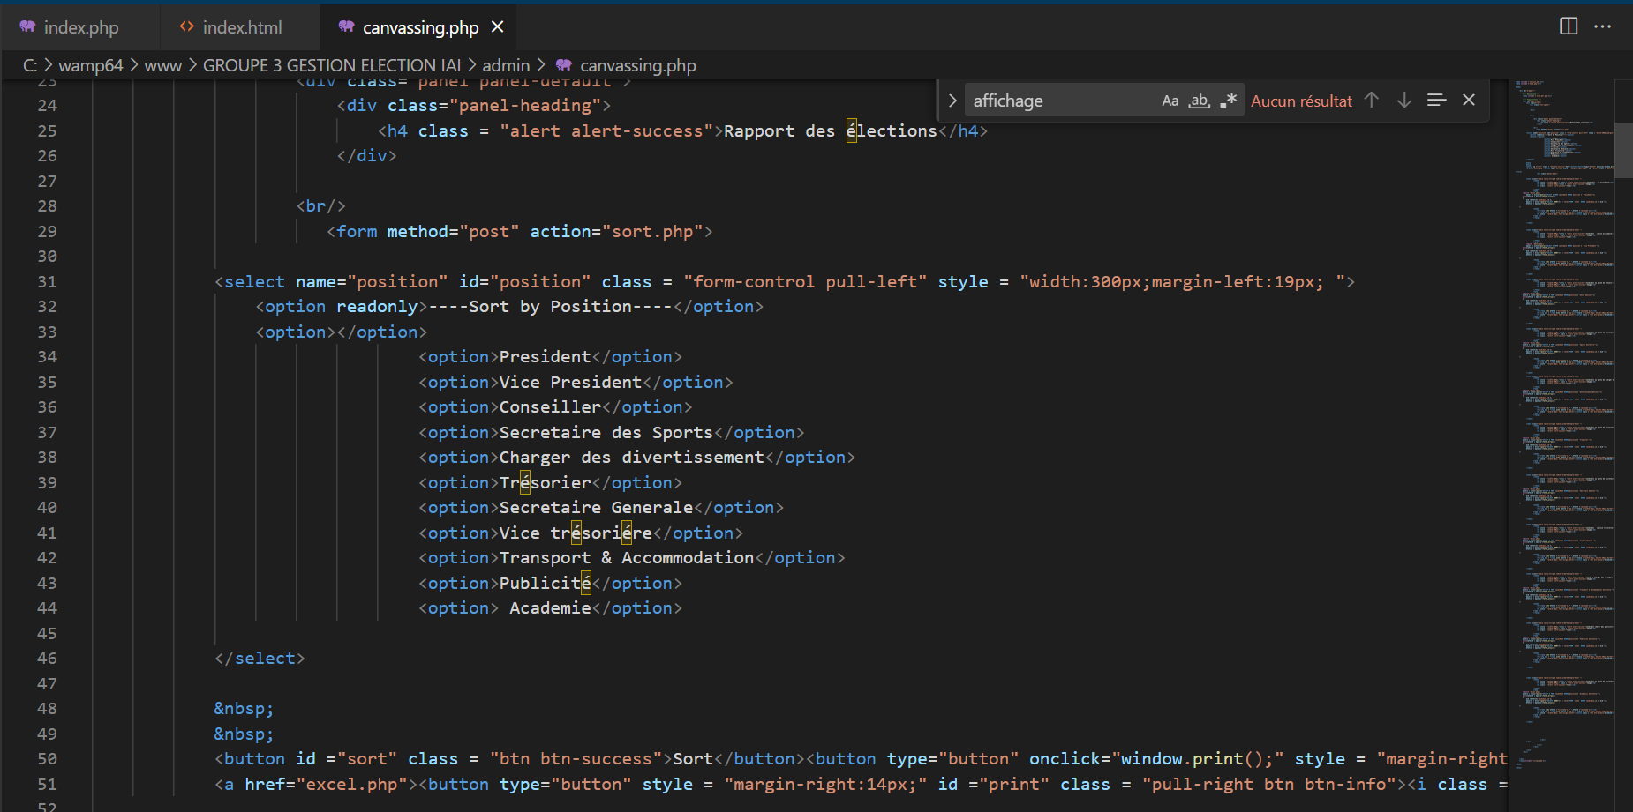Voici quelques lignes de code qui illustre ce dernier

Figure 30 : Choix des résultats (Source: localhost/iai-vote-system)

* **MODULE : RESULTATS**

Au niveau de l’accueil nous avons l’onglet résultats dans lequel se trouve un compte a rebours donnant le temps restant pour la proclamation des résultats des élections.

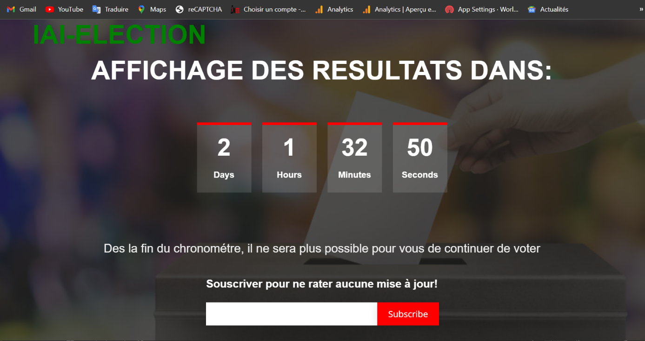Figure 31 : Decompte (Source: localhost/iai-system-vote/decompte)

Voici quelques lignes de code pour illustrer cela

### Etudiante FOKA DJUIKOM ASHLEY THEODORA

Dans le cadre des élections du comité des étudiants à l’IAI-Cameroun, nous avons recensé 10 postes :

* Président
* Vice-président
* Conseiller
* Secrétaire des sports
* Charger du divertissement
* Trésorier
* Secrétaire général
* Transport et accommodation
* Secrétaire des publicités
* Secrétaire des académies.

Etant sur l’interface administrateur, le processus pour avoir la liste des candidats est le suivant :

* D’abord se connecter en tant qu’administrateur en entrant son identifiant, nom et mot de passe

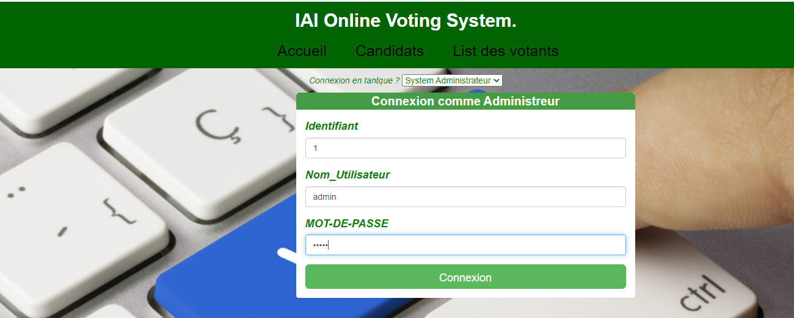

Figure 32 : connexion candidat(Source:iai-vote-systeme)

Après avoir rempli le formulaire de connexion et cliquer sur « connexion », l’interface suivante va s’afficher :

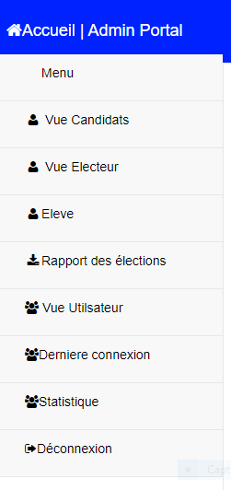

Cliquer ici

Figure 33 : menu candidat (Source:localhost/iai-systeme-vue candidat)

Après avoir cliqué sur « vue candidats », la liste des candidats s’affichera :

* Le président : la nous avons le choix entre 2 présidents

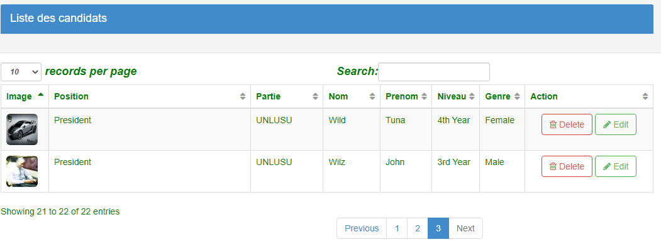

Figure 34: Liste des candidats(Source;localhost:iai-system-liste candidats)

* Le trésorier, chargé des divertissements et le secrétaire des sports

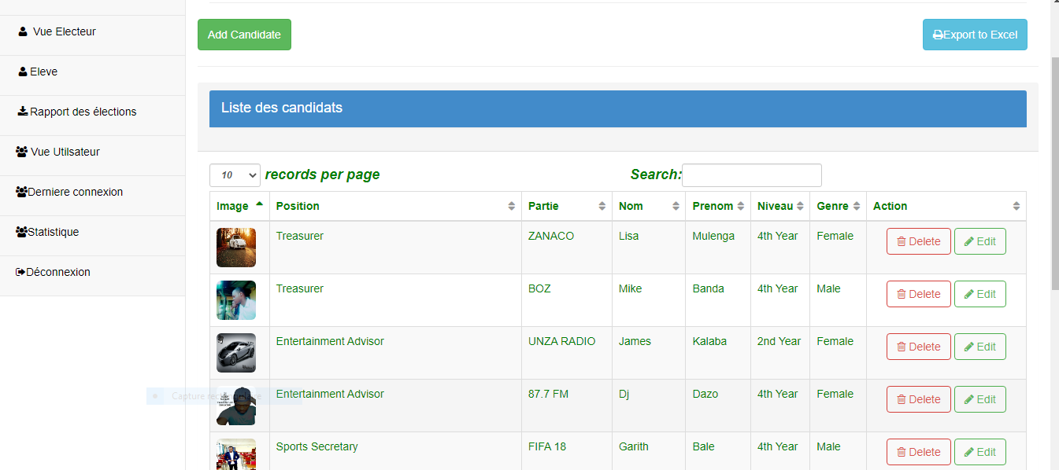

Figure 35 : images des differents électeurs (Source:localhost/iai-system/view candidate)

### Etudiant DONTHUENG Tedy

COMMENTAIRE DU MODULE ETUDIANT

Le module connexion élève est une fonctionnalité bien précise dans notre projet. Celui-ci va permettre à ceux-ci d’effectuer plus taches qui seront présenter plus bas.

* Premièrement, la première chose qu’un élève qui veut voter doit effectuer est une inscription. Celui-ci doit remplir un formulaire qu’il lui sera soumis et doit valider afin d’être enregistrer.

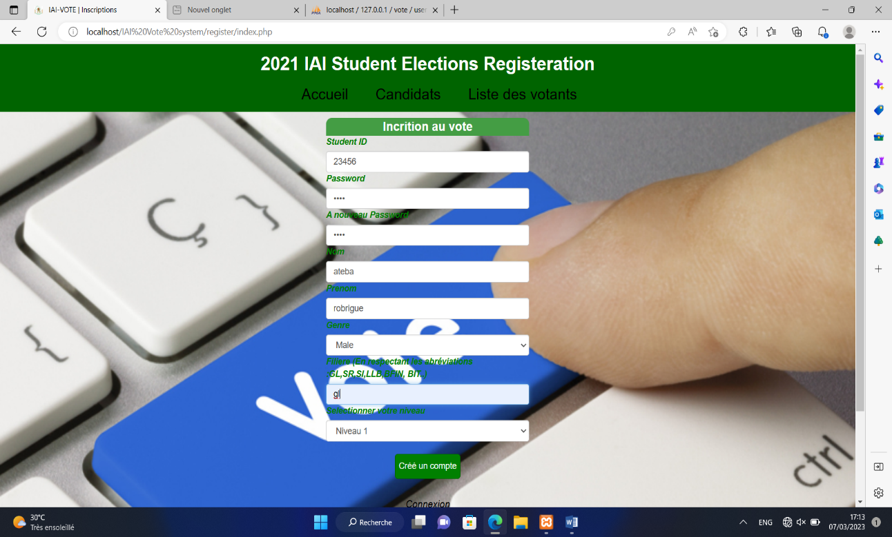

Figure 36 : inscription d'un elève(Source:localhost/iai-system-inscription élève )

* Apres l’inscription d’un élève pour un vote dans l’application, il pourra aller dans le menu élève et vérifier s’il s’est vraiment enregistrer. Alors là il pourra aussi voir sa date d’enregistrement si besoin.

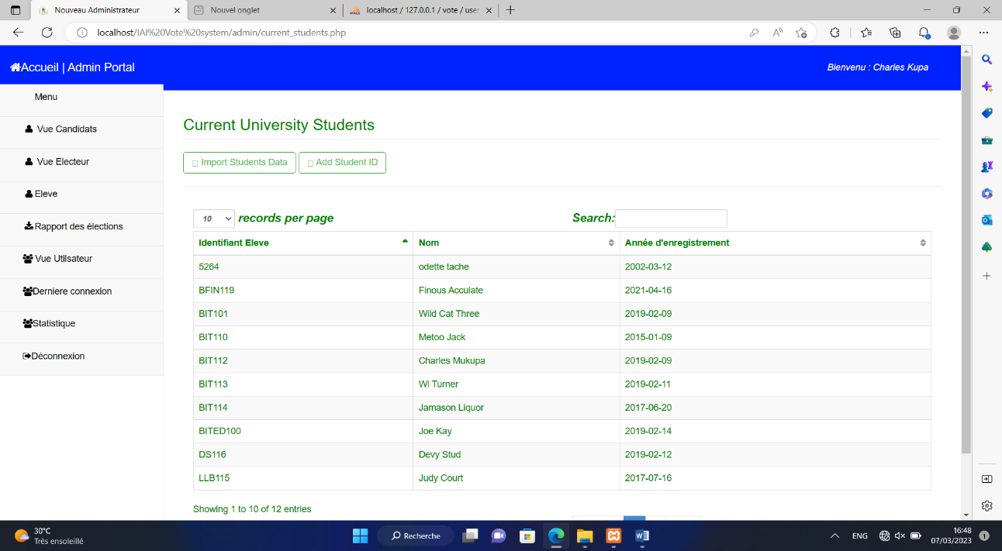

Figure 37 : Information l'élève (Source:localhost/iai-system/liste-etudiant)

* Ensuite, l’élève étant bien enregistrer il pourra donc voter puis aller vérifier son vote dans le menu vue des electeurs.de ce fait, dans ce menu s’il l’élève a déjà effectuer le vote, il aura un statut « voted » après son non au cas contraire « unvoted »

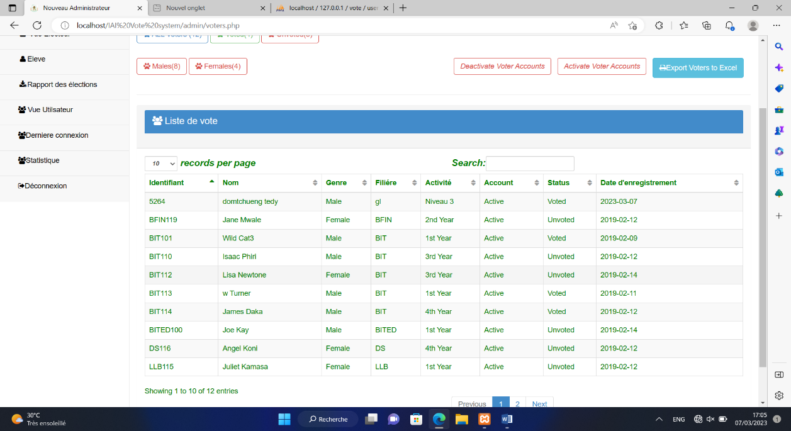

Figure 38 : Vote étudiant(Source: localhost/iai-system-vote)

### Etudiant Sintact

### Etudiante TENE SIDJIE LYNSE

# OUTILS UTILISES

Pour mener a bien se projet ,nous avons utilisés les langages de programmations tels que :JAVAfx, html,css,php; ainsi que les framework bootrap :

JAVAF2x

Un programme Java est composé d'un ou plus généralement plusieurs fichiers source. N'importe quel éditeur de texte peut être utilisé pour éditer un fichier source Java.

Html :

**HTML** signifie « *HyperText Markup Language* » qu'on peut traduire par « langage de balises pour l'hypertexte ». Il est utilisé afin de créer et de représenter le contenu d'une page web et sa structure. D'autres technologies sont utilisées avec HTML pour décrire la présentation d'une page ([CSS](https://developer.mozilla.org/fr/docs/Web/CSS)) et/ou ses fonctionnalités interactives ([JavaScript](https://developer.mozilla.org/fr/docs/Web/JavaScript)).

L'« hypertexte » désigne les liens qui relient les pages web entre elles, que ce soit au sein d'un même site web ou entre différents sites web. Les liens sont un aspect fondamental du Web. Ce sont eux qui forment cette « toile » (ce mot est traduit par *web* en anglais). En téléchargeant du contenu sur l'Internet et en le reliant à des pages créées par d'autres personnes, vous devenez un participant actif du World Wide Web.

CSS

css (Cascading Style Sheets) permet de créer des pages web à l'apparence soignée. Cet article vous propose de lever le voile en expliquant ce qu'est CSS ; un exemple simple en présentera la syntaxe, puis quelques termes clés du langage seront introduits.

Framework Bosstrap

Le but de Bootstrap est de permettre, par exemple, de **rendre facilement un site responsive design** (adapté à tous les écrans : ordinateur, mobile, tablettes) **sans avoir besoin de coder toute la partie**[**CSS**](https://fr.tuto.com/blog/2020/10/css.htm).

Le Framework propose **des modèles en HTML, CSS et JavaScript,** pour mettre en page des composants de navigations, des boutons, des images, des blocs. Il définit un système de grille qui lui est propre.

# DOSSIER DU PROJET SUR GITHUB

INTRODUCTION

Dans cette partie,il sera question de faire un travail collaboratif entre les membres de notre groupe tout en évitent nbotre professeur sur l’adresse [cyrillembia@iaicameroun.com](mailto:cyrillembia@iaicameroun.com).

Faisons un nouveau dépôt sur new repository,

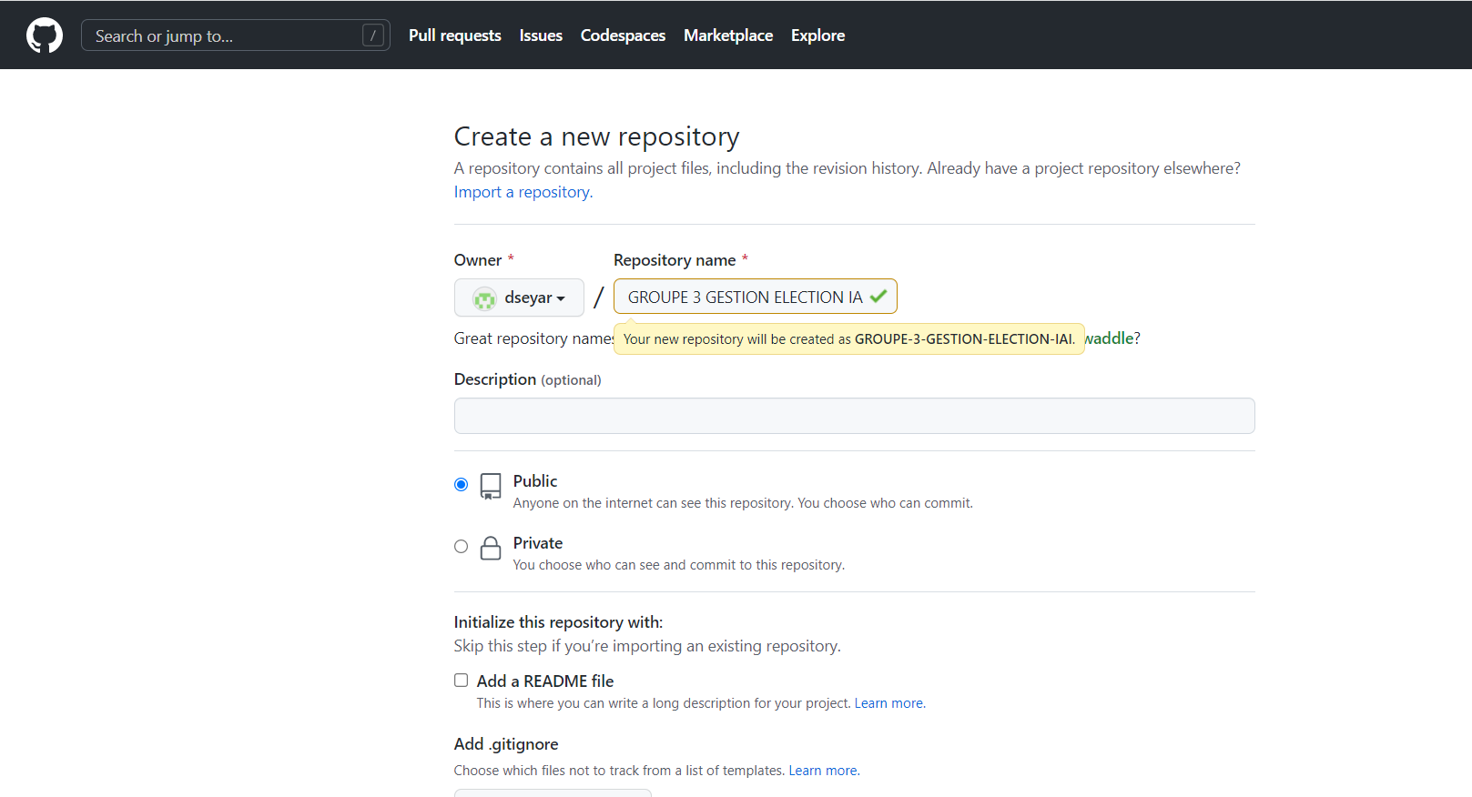

Figure 39 : Création d'un new repository (Source: githubdjoko.com)

On fait un git init pour initialiser le depot

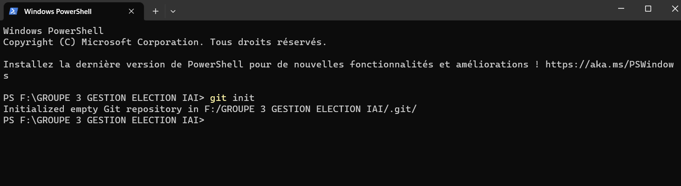

Figure 40 :Initialisation du depot (Source: ,F\ GROUPE 3 GESTION ELECTION IAI)

Comme nous avons un depot local et un depot distant, maintenant nous allons maintenant enregistrer tout le travail qui a étè fait

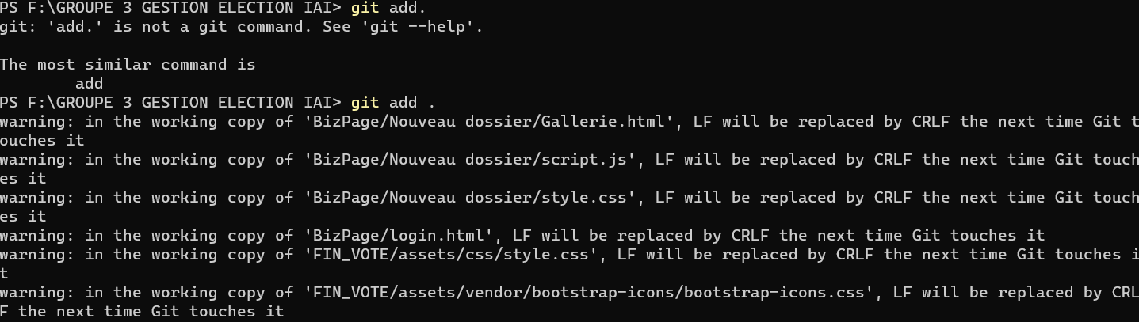

Figure 41 : Enregistrement du travail (Source:F\ GROUPE 3 GESTION ELECTION IAI)

Nous allons maintenant lié le depot local et le depot distant atravers cette commande que nous allons tapé sur le c md:

git remote add origin https://github.com/dseyar/GROUPE-3-GESTION-ELECTION-IAI.git

Lorsque nous cherchons a faire un commit pour enregistrer on nous demande de

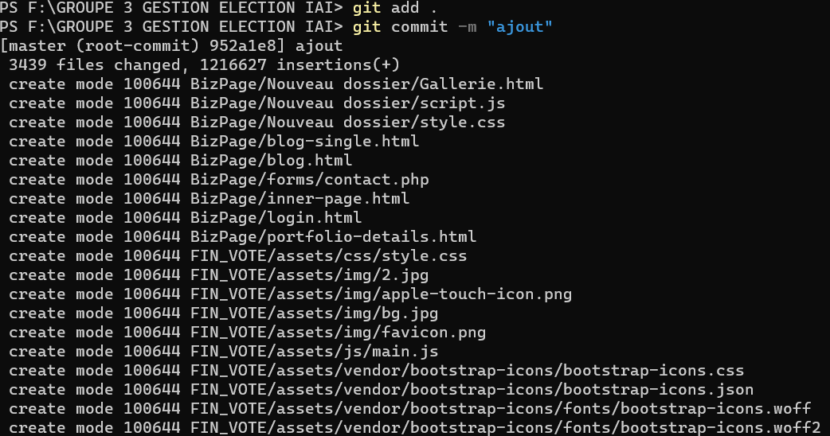

Figure 42 : Enregistrement modifications(Source: F\GROUPE ELECTION IAI)

Nous voyons bien evidement que le push a réussit :

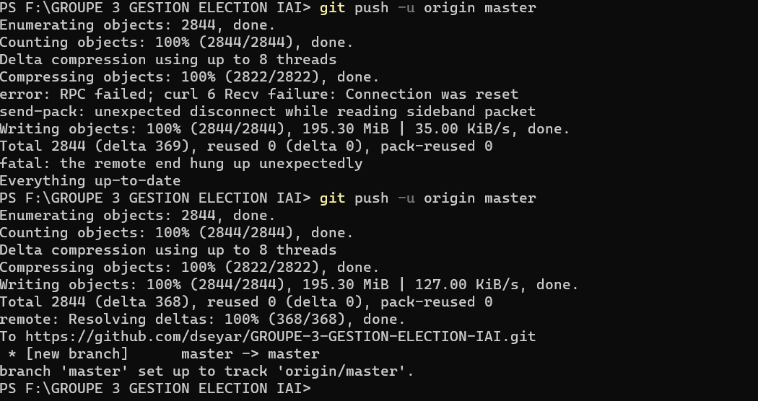

Figure 43 :mettre en ligne (Source: //github.com/dseyar/GROUPE ELECTION IAI)

Le push a étè bien effectué :

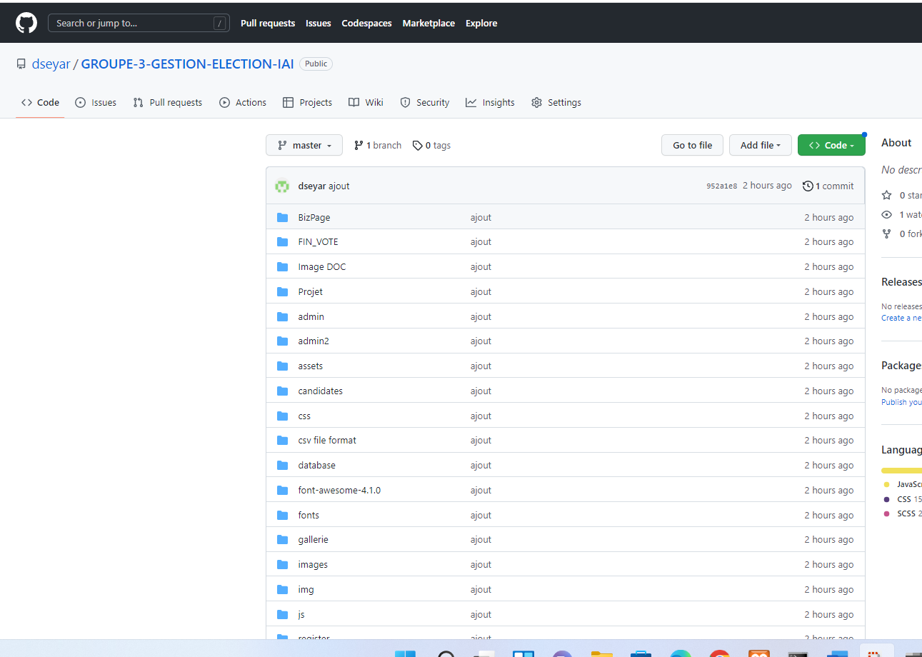

Figure 44 : Projet en ligne(Source: //github.com dseyar.com)

# INTRODUCTION

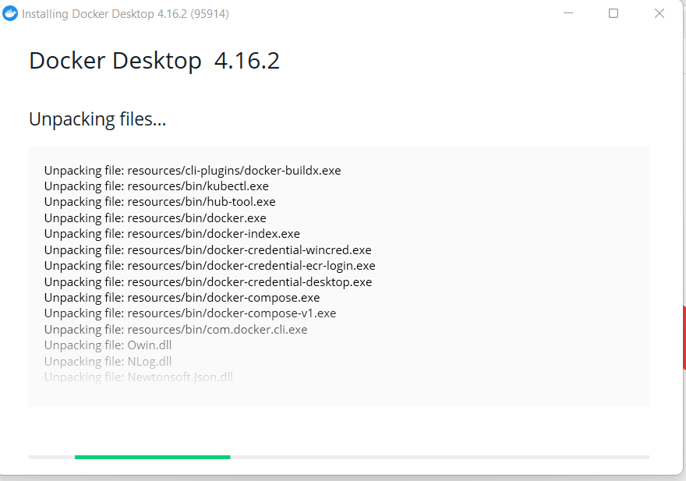

Table des matières

DEDICACE 1

SOMMAIRE 2

LISTE DES FIGURES 3

INTRODUCTION GENERALE 4

DOSSIER API 5

DOSSIER REALISATION 6

INTRODUCTION 7

I. MODULS DEVELOPPES PAR CHAQUE MENBRE 8

1) Premier membre : Etudiant DJOKO KAMDEM 8

2) Etudiante ONDO DU PRESTIGE 20

3) Etudiante FOKA DJUIKOM ASHLEY THEODORA 22

4) Etudiant DONTHUENG Tedy 25

II. OUTILS UTILISES 29

DOSSIER DU PROJET SUR GITHUB 31

DOSSIER DES TESTS UNITAIRES 37

INTRODUCTION 38